 | INSTITUTO FEDERAL DE EDUCAÇÃO, CIÊNCIA E TECNOLOGIA DE SÃO PAULO | CAMPUS
 |  | Campinas
Programação para Dispositivos Móveis |  |  | Aula 04.2
Professor: Glauber da Rocha Balthazar
E-mail: glauber.balthazar@ifsp.edu.br

View e UIs no Android - Parte III

  - – Adicionando imagens
O componente "Images & Media" / "ImageView" () permite adicionar imagens ao layout.

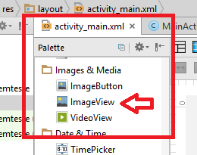

Cada figura a ser utilizada no projeto deverá ficar armazenada no diretório "Drawable".

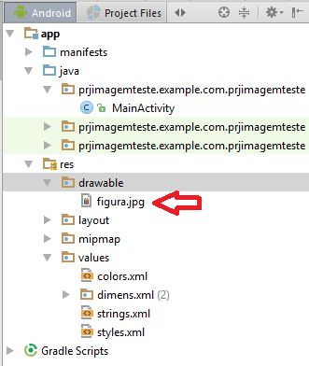

Para inserir a figura, deve-se clicar e arrastar o componente para a tela. Ao fazer isso, a tela "Resource Chooser" será exibida.

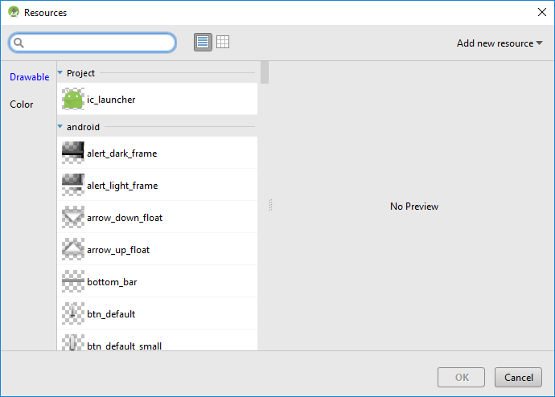

Basta agora escolher a figura (aquelas que estiverem no diretório Drawable automaticamente aparecerão na lista:

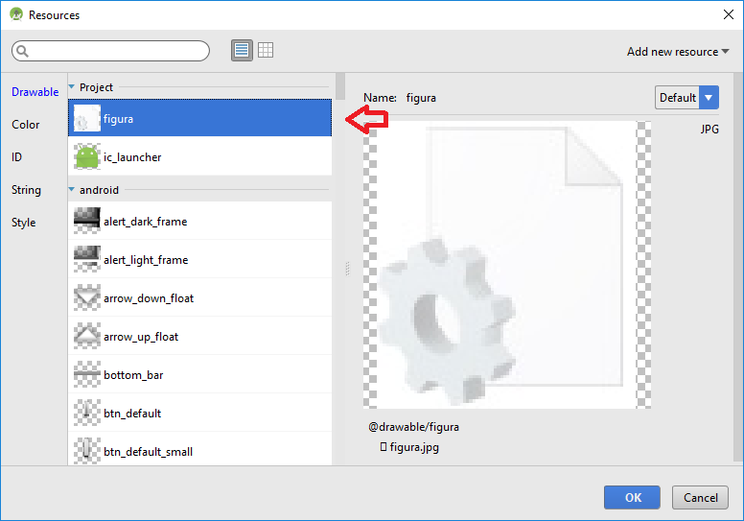
  - – Exercícios
Construa um jogo de dados, para tanto monte um projeto no Android Studio e, em seguida, monte a seguinte tela:

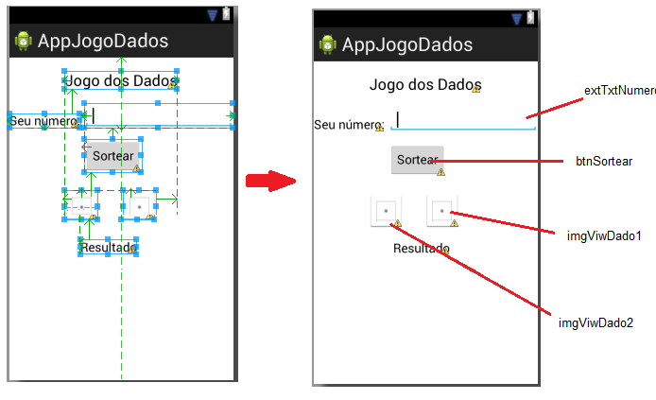
A lógica do jogo será da seguinte forma: o usuário digita um número entre 1 e 12. Em seguida clica no botão "Sortear" neste momento dois números são randomizados entre 1 e 6 (cada). Após será verificado se o número fornecido pelo usuário é igual ou diferente da somatória dos dois números sorteados. Os dados na tela deverão ser atualizados com as figuras correspondentes aos números sorteados. Deverá exibir no lugar de "Resultado" a frase: "Você acertou" ou "Você errou!".

Dicas:
- para trocar a figura:

ImageView i = (ImageView) findViewById(R.id.imageView1);
i.setImageResource(R.drawable.ic_dado2); //onde ic_dado2 é o id (nome) da figura

- para sortear (randomizar) números

Random random = new Random();
int numSorteado = random.nextInt(7);

